VABIMO VAS NA POHOD: Zavetišče v Gozdu (891 mnm)
NEDELJA, 22. MAJ 2022

Izhodišče pohoda je parkirišče pred Osnovno šolo Križe (C. Kokrškega odreda 16, 4294 Križe)
ZBOR JE OB 9.30 URI!
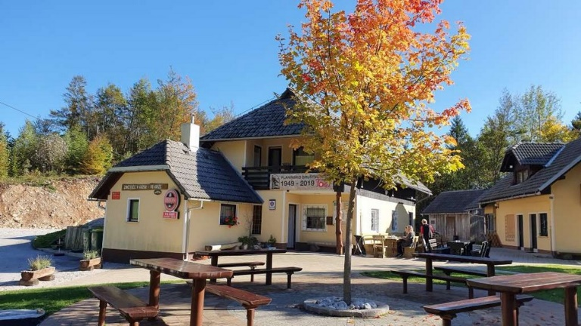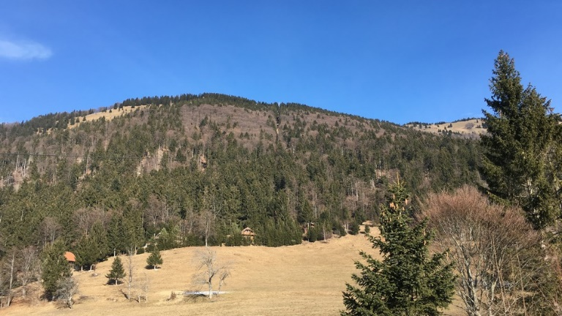
Dostop do izhodišča pohoda: Z avtoceste Ljubljana – Jesenice – odcep Tržič in Križe.
Opis poti pohoda:
Pot je asfaltirana - razen v Križah, kjer obnavljajo cesto. Dolžina poti je 4,5 km.
Zavetišče stoji na zahodnem robu vasice Gozd ob cesti, ki pripelje iz Križev. Vasica leži na lepi terasi na južnem pobočju Kriške gore.
Ker obdaja zavetišče na treh straneh gozd, moramo stopiti na bližnji travnik proti Kriški gori. Od tod vidimo proti vzhodu Tolsti vrh, Kališče, Zaplato, Veliki Zvoh in Krvavec; na južni strani se za gozdom ob robu terase kažejo Jelovica, Ratitovec, Škofjeloško hribovje z Blegošem, pogled pa seže vse do Snežnika, Javornikov in Trnovskega gozda; na zahodu vidimo vzhodni del Julijskih Alp s Triglavom v sredini, Pokljuko v ospredju in delom gorenjske ravnine okrog Radovljice; severozahodno je zahodni del Karavank z Begunjščico in Stolom, v ospredju pa Dobrča; na severni strani terase se dviga južno pobočje Kriške gore.
Ponudba hrane:
- jota (6,00 evrov),
- pasulj in ričet ( 6,00 evrov) - z mesom (vratovina ali rebrca) po 8,00 evrov.
Za sladico pa domače »kremšnite« po 3,00 evre.
Gluhi in naglušni bodo na ta dan stregli in naročili boste lahko tudi v slovenskem znakovnem jeziku.

Prijave se zbirajo do ponedeljka, 16.maja ali do popolnitve prostora preko spletne e-prijave (pritisni nanjo!) ali pisne prijave – v prilogi!
V primeru, da ne bomo zmogli zagotoviti zadostnega števila potrebnih prostovoljcev ali prevoza, vam bomo o tem obvestili najkasneje dan pred pohodom.
Odjavo obvezno sporočiti vsaj 3 dni pred pohodom – z vsako prijavo osebe na invalidskem vozičku je povezano organiziranje prevoza in pomoči prostovoljcev.
Pohod bo izveden samo v lepem vremenu.

V kolikor imate še kakšno vprašanje, nam pišite na e-naslov: 2020goov@gmail.com ali na gsm: 031 536 573 – Stojan.
Naslednji pohod: nedelja, 29. maj 2022, cilj je Dom na Kalu, Zagorje.

